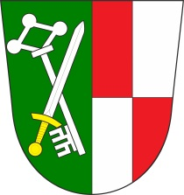**VEŘEJNÉ ZASEDÁNÍ OBECNÍHO ZASTUPITELSTVA OBCE ZÁBOŘÍ**

se koná dne **1. 9. 2023 od 17.00 hodin** v kanceláři obecního úřadu.

Navržený program:

1. Zahájení zasedání, určení zapisovatele a ověřovatelů zápisu
2. Schválení programu
3. Kontrola usnesení
4. Firma Kompakt a Charita Strakonice - Žádost o příspěvek na sociální vůz pro pečovatelskou službu
5. Kulturní akce – skupina Parkán – obec jako pořadatel
6. POV
7. ZŠ a MŠ Záboří – souhlas zřizovatele s přijetím neinvestiční účelové dotace MŠMT
8. Schválení žádosti o dotaci na projekt instalace solárních panelů a bateriového úložiště v budově MŠ Záboří
9. Různé

Vyvěšeno na úřední desce i v el. podobě dne: 24. 8. 2023

Sejmuto: 2. 9. 2023